情系“端午节”

端午节已经成为我国优秀传统文化的一部分，被中华民族继承和发扬。为庆祝端午节的到来，电气学院根据校工会、妇委会协同后勤处开展“粽香传深情”活动，在学院领导班子的带领下，来到食堂一楼会议室，进行包粽子活动，以此营造喜庆、祥和的节日气氛，激发广大教职工爱国、爱校情怀，让每个教职工都能感受到来自集体的温暖和祝福！

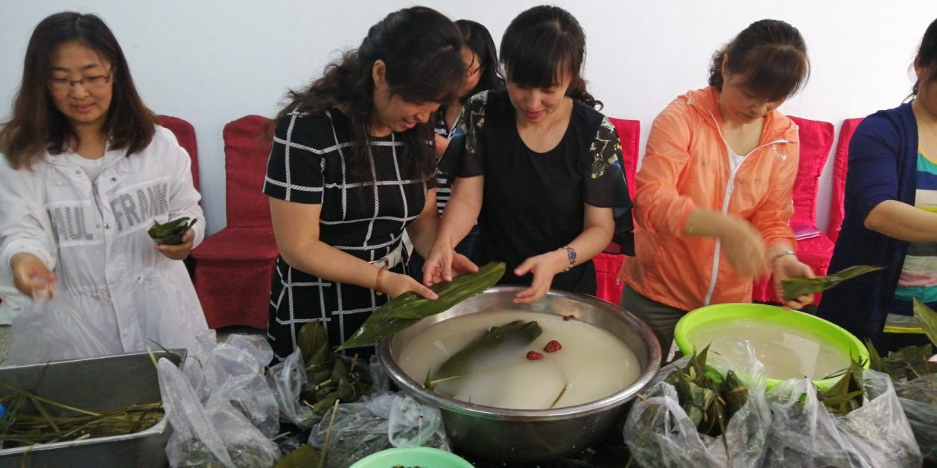

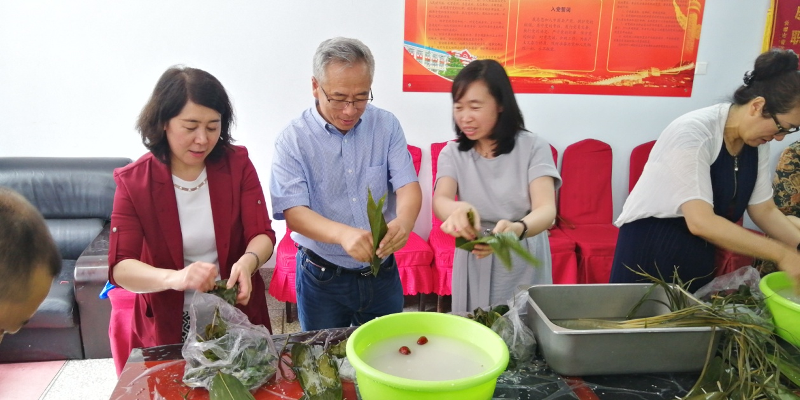

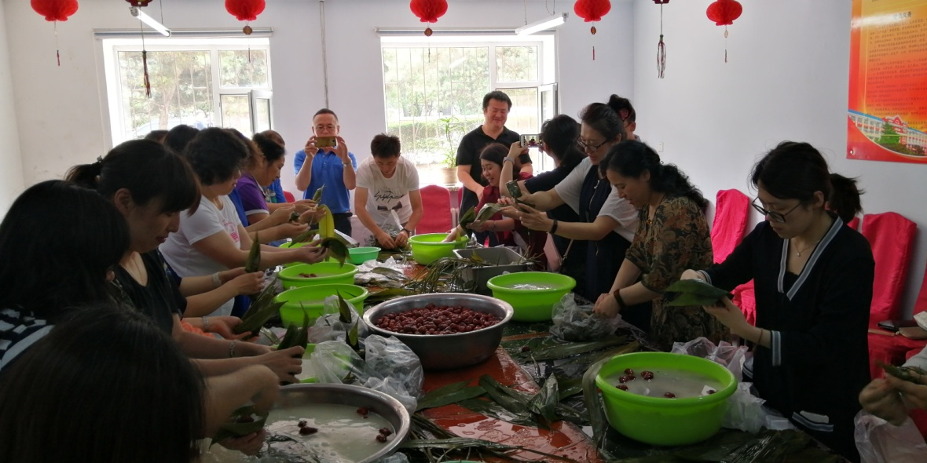

电气与电子工程学院基层工会报导

二〇一八年六月十三日星期三